

COLEGIO INSTITUTO TÉCNICO INDUSTRIAL
FRANCISCO JOSÉ DE CALDAS IED
GRADO SEXTO ESTEFANÍA LÓPEZ

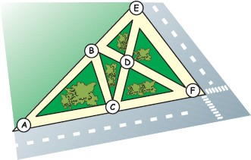
CONTESTA LAS PREGUNTAS 1 Y 2 TENIENDO EN CUENTA LA SIGUIENTE INFORMACIÓN

El rectángulo de la figura I se duplicó en su superficie, formando la figura II.
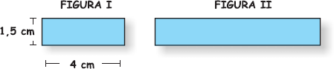

- El perímetro de la figura I es:
  - 5,5 cm
  - 6 cm
  - 9,5 cm
  - 11 cm

- ¿Cuantos centímetros es más grande el perímetro de la figura II que el de la figura I?

  - 7,5 cm
  - 8 cm
  - 9 cm
  - 10 cm

- En la siguiente figura se ilustra el diseño de un parque con zonas verdes y caminos demarcados:
¿Cuál de los siguientes recorridos realizados por los caminos demarcados,
NO tiene forma de triángulo?

  - C - E - A - C
  - B - F - C - B
  - A - E - D - F
  - B - C - F – B

- ¿Cuántos cuadrados como el resaltado en esta cuadrícula se necesitan para cubrir cada una de las siguientes figuras, respectivamente? 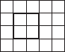
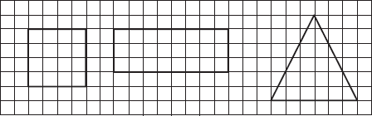
A. 4, 8, 9
B. 16, 24, 24
C. 4, 6, 4½
D. 16, 24, 18

- A la figura que se muestra a continuación se le ha sombreado la mitad.

De las siguientes figuras, ¿cuál tiene sombreada la misma parte que en la figura inicial?
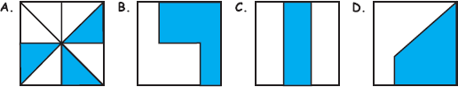
B

CONTESTA LAS PREGUNTAS 7 Y 8 TENIENDO EN CUENTA LA SIGUIENTE
INFORMACIÓN
Para embaldosar la sala de una casa se solicita un pedido al depósito, de donde envían inicialmente 15 cajas que contienen 1, 5 m² de baldosa cada una.

- De acuerdo a la información es correcto afirmar que:

  - En total inicialmente se han enviado 15 m² de baldosas.

  - En total inicialmente se han enviado 15 baldosas.

  - En total inicialmente se han enviado 22,5 m² de baldosas

  - En total inicialmente se han enviado 150,5 m² de baldosas.

- Si para embaldosar la sala se necesitan 46 m² de baldosa en total, para completar el pedido se requiere:

  - 6 cajas con baldosas +1metro cuadrado de baldosa.

  - 6 cajas con baldosas.

  - 15 cajas con baldosas.

  - 15 cajas con baldosas+1metro cuadrado de baldosa

- Cuánto mide el perímetro, en centímetros.

7,2 m

0,35 Dm

- Hallar la reflexión en el plano cartesiano de la siguiente figura: (1,5), (4,5), (6,2), (2,1)

A. (-1,5), (4,5), (-6,2), (2,1)
B. (1,-5), (4,5), (6,-2), (2,1)
C. (1,-5), (4,-5), (6,-2), (2,-1)
D. (-1,5), (-4,5), (-6,2), (-2,1)

- La Casa de la Cultura del Barrio Villa luz tiene un largo de 8m y un fondo de 15 m, Cuánto es la medida del área y del perímetro?

A. ${23 m}^{2}$ y 36 m

B. 26 m y ${46m}^{2}$

C. $120 m^{2}$ y 46 m

D. $46 m^{2}$ y 120 m

AUTOEVALUACIÓN

- Comportamiento
- Trabajo en clase
- Tareas
- Comprensión de los temas
- Repaso de los temas en la casa

COEVALUACIÓN: al compañero

- Comportamiento en clase
- Trabajo en clase
- Respeto a los compañeros y maestra

